桌面级三轮全向移动小车
可行性分析报告
编写： | 朱思源，覃钰莹，黄敏
审核：
版本号： | 3.15.3
修改时间： | 2026年1月5日

目 录
一、引言 1
编写目的 1
二、现有产品分析 3
(一)企业现有产品分析 3
(二)外部产品分析 3
三、新产品说明 5
(一)新产品开发意义 5
(二)需求分析 5
(三)影响 6
(四)局限性 6
四、技术分析和时间分析 7
(一)技术条件方面的可行性 7
(二)时间分析 15
五、成本与收益分析 16
(一)成本分析 16
(二)收益分析 17
六、产品开发计划 18
(一)人力资源分析 18
(二)开发环境分析 18
(三)开发流程分析 19
(四)进度里程碑 20
七、技术风险及应对 22
(一)技术风险 22
(二)市场风险 22
(三)项目管理与组织实施风险 22
八、效益评价与分析 23
(一经济效益分析： 23
(二)社会效益评价： 23
九、结论 24
参考文献 25

引言

编写目的
为编写产品开发可行性分析报告，旨在系统性评估项目的技术实现路径、资源匹配度及风险边界。该报告通过跨部门协同论证，确保核心设计方案在成本、周期与性能三者间取得最优平衡，为决策层提供量化依据，避免因关键要素预判缺失导致的重大方向偏离或资源浪费。

项目背景
目前市面上常见的入门级蓝牙小车（如淘宝通用套件）普遍存在以下痛点：
- 工程化程度低：硬件集成粗糙，常采用裸露的“飞线”连接方式，线束杂乱且缺乏基本的捆扎与应力释放设计。这导致在运动或振动中连接器易松动、线材易疲劳断裂，供电与信号稳定性差，整体结构脆弱，故障率高。
- 软件架构缺失：配套代码多为单一文件的顺序“面条式”堆砌，硬件驱动、控制逻辑与用户交互高度耦合。缺乏清晰的分层（如驱动层、算法层、应用层）与模块化设计，导致代码可读性差、功能复用困难，任何修改都可能引发意外问题，严重阻碍二次开发与教学深化。
- 用户体验粗糙：往往仅提供最基础的遥控功能，缺乏运行状态提示（如电量、实时速度、连接状态）等直观反馈。外观多为开放式裸板或简易亚克力叠层，缺乏一体化封装与人性化设计，使得产品显得廉价、不稳固，且操作互动感薄弱。
- 基于公司对新人的培养要求，本项目组计划以“三轮差速底盘”为核心载体，不追求车体体积的盲目扩大，而是追求单位体积内的技术密度与工艺完成度。我们将挑战在有限的尺寸内，实现稳定的直线循迹、丝滑的蓝牙操控以及极具科技感的外观封装。

术语定义
为了确保项目组内部沟通的一致性，特定义以下核心术语：
- Micro-AGV：微型自动导引车^{[1]}。本项目中指代我们研发的蓝牙小车，强调其不仅是玩具，而是遵循工业设计标准开发的移动平台。
- 三轮差速模型(Differential Drive)：通过控制左右两个驱动轮的速度差来实现转向，配合后置/前置万向轮支撑的运动结构。
- SOP(Standard Operating Procedure)：标准作业程序。本项目中特指包括Git代码提交规范、PCB设计规范、结构公差分析在内的一系列研发铁律。
- MVP(Minimum Viable Product)：最小可行性产品。指优先交付核心功能（如蓝牙遥控跑通），再迭代高级功能（如外观件、PID调优）的开发策略。
- 开环控制（Open-Loop Control）：开环控制是指控制系统不依赖输出结果的反馈信息，仅根据预设的输入指令或控制规律直接驱动执行机构，对被控对象进行控制。
- 闭环控制（Closed-Loop Control）：闭环控制（又称反馈控制）是指控制系统通过传感器检测被控对象的实际输出，并将其与目标值（设定值）比较，根据偏差调整控制指令，直至输出接近或达到目标值。
- PWM(Pulse Width Modulation)：脉冲宽度调制。本项目中用于通过调节占空比来精确控制电机的转速，是调速的核心手段。
- UART透传(Serial Transparent Transmission)：蓝牙通信模式。指手机端与车载蓝牙模块之间建立一条“隐形的串口线”，数据不经处理直接转发给MCU，确保通信协议的自定义灵活性。
- 固件(Firmware)：运行在STM32微控制器内部的底层驱动程序与控制逻辑，区别于运行在手机端的APP软件。
- PID（Proportional-Integral-Derivative）：PID控制器是一种在工业控制、机器人、自动化系统中广泛使用的反馈控制算法，通过“比例（P）”、“积分（I）”、“微分（D）”三个环节的组合，根据系统输出与目标值的偏差自动调整控制量，使系统输出快速、稳定地逼近目标值。
- 阶跃响应（Step Response）：系统在输入为阶跃信号时所产生的输出随时间变化的过程。

现有产品分析

企业现有产品分析
企业现有一款四轮蓝牙小车，如图1原有小车，其是基于STM32和标准直流电机的低精度运动平台。该小车动力强劲，外观炫酷，可以实时响应手机蓝牙信号，也可出色的完成转向等基本任务。
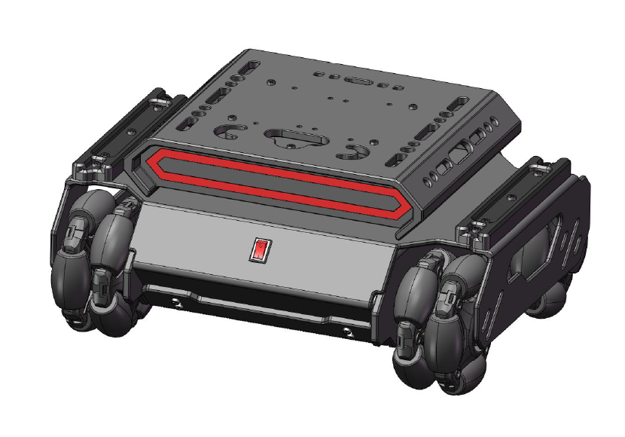
图1原有小车
不过，该小车有严重的局限性。该小车动力单元不带编码器，无法实时反馈运动情况；体型较大，在转向时不够灵活；结构封闭，无法扩展固件，维护难度和成本增加。

外部产品分析
目前市场上针对大学生的三轮智能小车套件，普遍存在“重功能堆砌，轻工程质量”的问题。
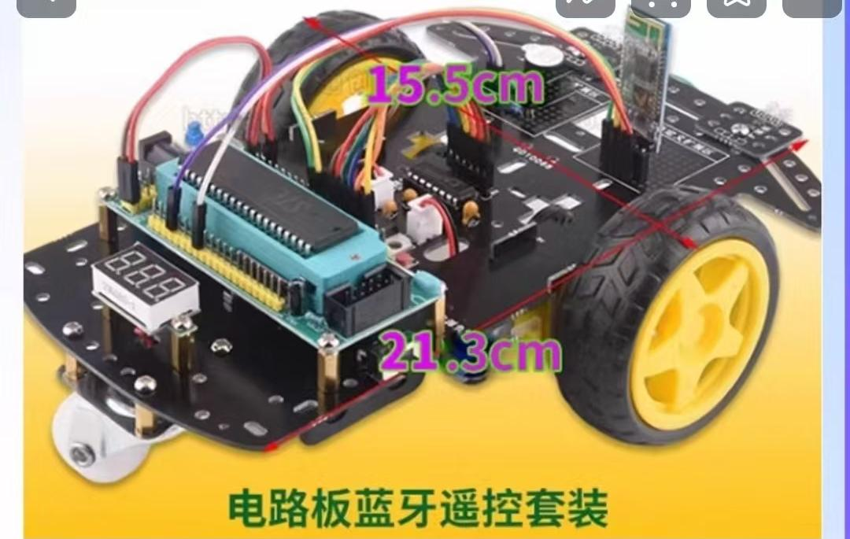
图2淘宝蓝牙小车

主要痛点：

物理结构脆弱，可靠性不足
机械结构简陋：普遍采用开放式“三明治”亚克力板结构，核心电子部件与线束完全暴露。亚克力材质脆性高、易开裂，缺乏基本的防护外壳，使得系统在碰撞、振动或灰尘环境中极为脆弱，故障风险高。电气连接与防护缺失：内部大量使用杜邦线进行“飞线”连接，在运动振动下极易松动脱落，导致断电或信号中断。系统未设计静电放电（ESD）防护与电磁屏蔽，抗干扰能力差，且线束杂乱，大幅增加了调试与维护的难度。

控制算法开环，运动性能低下
策略层面落后：目前普遍采用开环PWM控制，仅向电机发送指令而不检测实际转速与姿态。由于电机性能差异、轮胎磨损及地面摩擦不均等固有物理偏差，导致车辆无法维持直线行驶，产生持续偏航。缺乏感知与反馈：控制系统未集成编码器、IMU等传感器，形成“盲控”。算法无法感知实际运动状态与预期的偏差，因此不具备动态补偿能力。这使得系统行为不可预测、不精确，完全依赖于操作员的手动修正，无法实现任何形式的自主精确运动。

工程规范缺失，难以协作与迭代
软件架构混乱：代码通常集中在一个数千行的main.c文件中，硬件驱动、业务逻辑和应用程序高度耦合。这种架构导致代码可读性、可维护性极差，任何硬件改动或功能升级都需要全局修改与测试，风险与成本高昂。开发管理原始：项目未使用任何版本控制系统（如Git），代码迭代历史与分支管理完全缺失，协同开发困难。技术文档仅有简单接线图，缺乏设计文档、接口说明与测试记录，导致知识无法传承，严重阻碍了项目的二次开发、团队协作与长期可持续发展。

新产品说明

新产品开发意义
本项目旨在设计并研发一款具备工业级研发标准的桌面级三轮全向移动小车（Micro-AGV）。本报告的编写目的在于：

验证标准化研发流程（SOP）：
借此项目跑通从需求分析、GitHub版本管理、PCB集成设计到结构堆叠的全套正规军研发流程，摒弃“飞线+胶带”的作坊式开发。

建立技术基线：
针对三轮底盘^{[2]}的运动学特性，验证PID闭环控制算法与蓝牙通信协议的可靠性，为后续更复杂的自动化项目积累底层驱动库。

产品化尝试：
在通用裸机底盘的基础上，通过工业设计赋予其完整的外观防护与交互逻辑，探索从“功能原型”向“交付级产品”跨越的可行性。

需求分析
表1需求分析表
维度 | 现有产品不足 | 新产品改进方案
运动精度 | 电机无码器，精度差 | 电机带编码器+PID实时修正
灵活度 | 小车体积大  转向不灵活 | 总重＜600g
可拓展性 | 无可拓展性 | 外壳和PCB预留其他固件空位

表2小车电机需求指标
需求指标 | 数值/要求 | 来源说明
转矩 | 0.006 N·m | 550g车重、64mm轮径  摩擦系数0.02、加速度0.5m/s²
转速 | 100r/min | 匹配电机额定转速，对应车速0.335m/s
峰值转矩 | ≈0.012 N·m | 单轮失效极端工况：一轮悬空/打滑  另一轮承担全部负载与加速需求。
控制精度 | 两轮速度同步误差<0.34% | 2米偏移≤15 cm  对应的航向偏差与速度差要求
编码器 | 双向霍尔编码器 | 用于速度闭环控制。
控制方式 | 双轮独立速度闭环 | 编码器反馈+PID控制。
校准 | 轮径差异软件补偿 | 消除主要机械不对称性。

影响

产品体系结构
核心需求是对底层硬件架构进行升级。需重新设计包含编码器的驱动电机，以提供精准的转速反馈；同时，需为陀螺仪（IMU）预留出物理安装位与电路接口，为高精度姿态感知与控制奠定硬件基础。

软件系统
输入层：整合通信接口与硬件抽象，统一处理遥控指令及传感器原始数据。
任务层：作为核心，以独立线程运行PID控制、运动补偿等算法，实现精准闭环控制。
输出层：负责电机驱动与系统状态机管理，确保控制指令稳定、安全地执行。

系统运维
优势：模块化设计支持后续增加陀螺仪和超声波传感器。
挑战：算法和代码标准要求极高。

开发组织
组建跨学科团队：嵌入式硬件工程师、嵌入式软件工程师、结构工程师。

经费开支
增量成本：市场行情稳定，无明显增量。
投资回报：不对外出售，不考虑回本。

局限性
外当前方案仍存在一定局限：外观较为初级；转向精度最终受限于执行机构与算法调优；系统的可拓展性虽有设计，但具体实现需后续验证与完善。

技术分析和时间分析

技术条件方面的可行性

结构可行性
车身材质：3D打印主体+金属连接件；
车身尺寸：长度190mm×宽度138mm×高度95mm。

需求分析
项目 | 电机能力（单电机） | 小车需求（单电机） | 对比结果
额定转矩 | 0.0785N·m | 0.006N·m | 合格
峰值转矩 | 0.4315N·m | 0.012N·m | 合格
额定转速 | 100±10%r/min | 100r/min | 合格
空载转速 | 130r/min | 无需高速 | 合格
编码器 | 有（霍尔双向） | 必需（闭环控制） | 合格
功率（输入） | 3W（6V×0.5A） | 机械功率约0.063W | 合格
最大车速 | 0.435m/s（空载） | 0.34m/s（预期） | 合格
控制方式 | PWM调速 | 需速度闭环 | 合格
表3 JGA25-370电机性能匹配度

表4电机与目标可行性对照表
目标 | 需要条件 | 当前设备满足情况 | 可行性
及格线  （2米≤20cm偏） | 1.动力足够  2.两轮速度基本一致  3.地面平坦 | 1.动力充足  2.可预先校准占空比  3.一般实验室地面满足 | 高
挑战线  （2米≤15cm偏） | 1.动力足够且响应快  2.双轮速度闭环  3.航向实时反馈与纠偏  4.地面不打滑 | 1.动力充足  2.有编码器可速度闭环  3.仅编码器难以稳定航向  4.依赖地面摩擦均匀 | 加陀螺仪后可达

整车结构
图3蓝牙小车采用工业风箱体式整体造型，线条简洁，几何轮廓规整。上壳顶部嵌入一块透明视窗，视窗表面增设两条平行横向装饰条，能通过透明区域直观看到内部元件布局；视窗与装饰条一体化为上壳部分，底盘和外围一体化为车厢主体。上壳与车厢主体用螺栓连接，建模无多余拼接缝隙。行走系统采用双主动轮+单万向轮的经典布局，主动轮对称分布于车身两侧，万向轮置于尾部，轮组与车身底板的连接位设计紧凑^{[3]}，与箱体造型形成协调的比例关系。
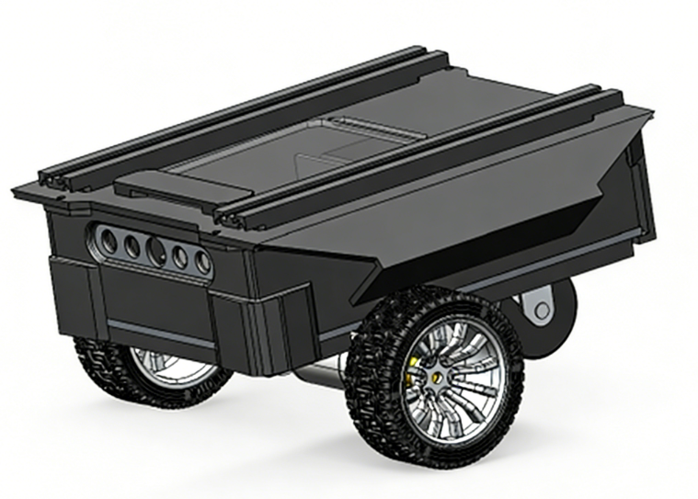
图3小车SolidWorks模型图

底盘部分
图4的底盘部分由一块自开孔底板和2个JGB25-370直流减速电机构成，由电机输出轴+联轴器+螺丝锁紧进行连接，电机的固定双支座悬梁式^{[4]}安装方案，能有效约束电机在各方向的位移与振动，保证其在高负载工况下的定位精度与运行平稳性。
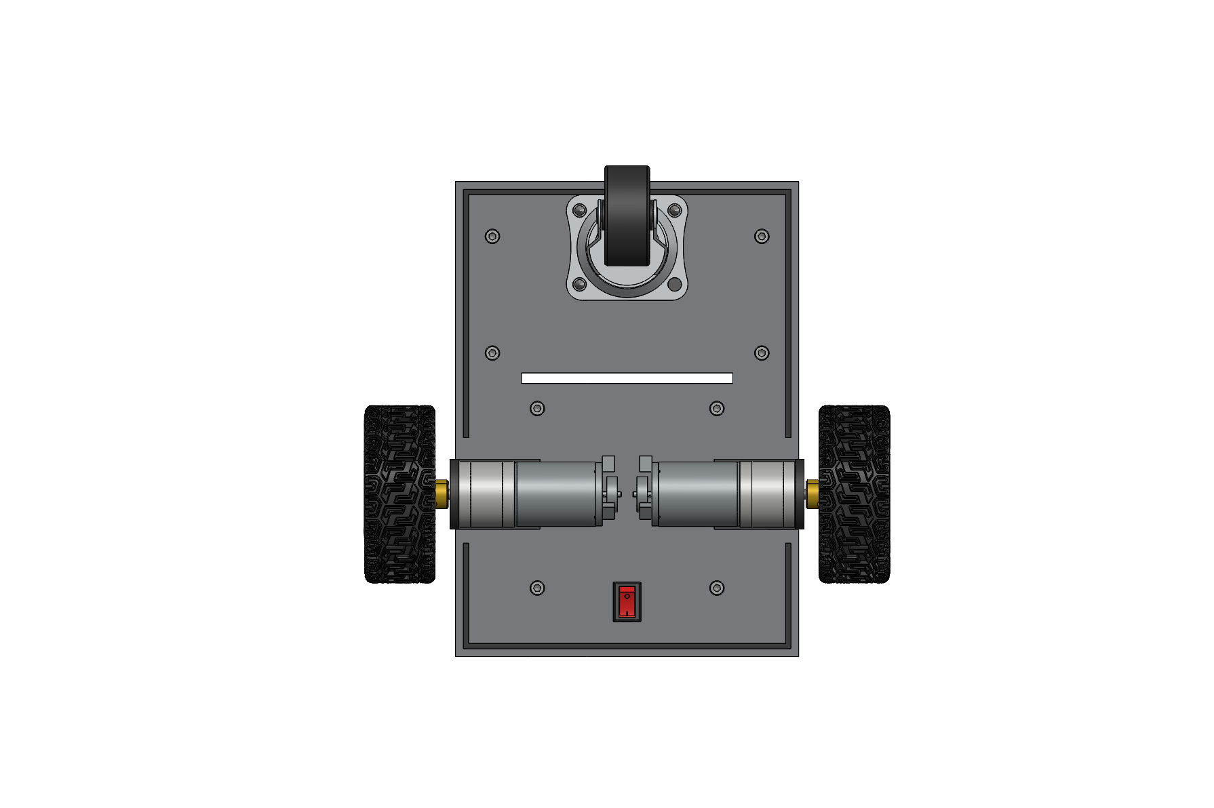
图4底盘部分

底盘布局
图5展示分区的布局策略：电池组作为重质量单元，布置于底盘低重心区域（后部）以提升稳定性；主控PCB、传感器等电子单元集中于防护性好的中部舱体内；线束通过预设通道走线，确保整洁与安全。
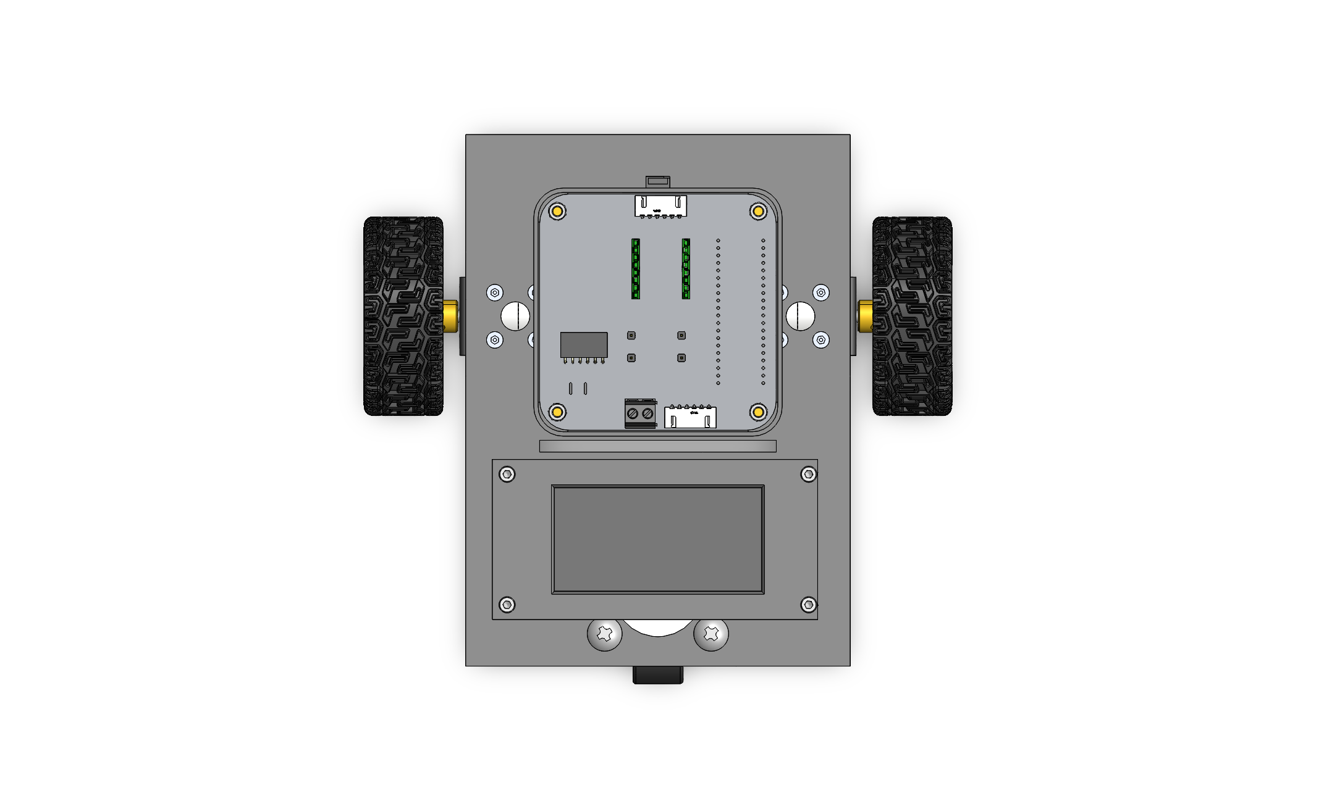
图5底盘布局

电池盒布局
采用M3标准六角铜柱作为PCB与安装底板的机械连接件，安装底板上预设的螺纹孔阵列与PCB板上的安装过孔位置完全一致，该方式在PCB板与安装平面之间形成了稳固的机械连接和必要的散热间隙。电池包外形与底盘预留的电池舱空间完全匹配，四周留有必要安装余量。
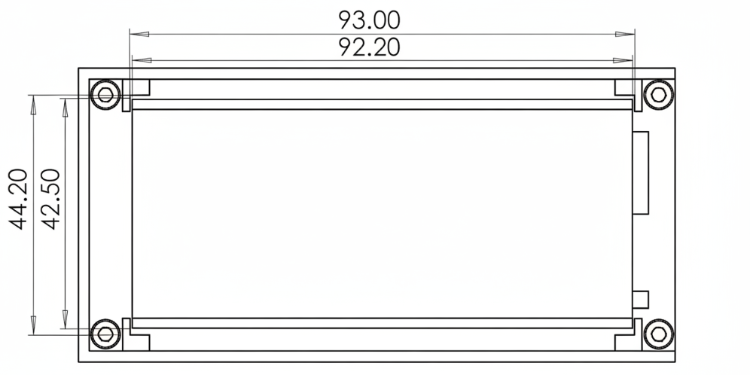
图6电池盒布局

硬件可行性

电池
18650锂电池×2（串联）：18650电池直径18mm，尖头电池长67mm，平头电池长65mm，单节电池标称电压：3.7V，满电电压：4.2V。优势：容量大、放电稳定、可充电循环使用。
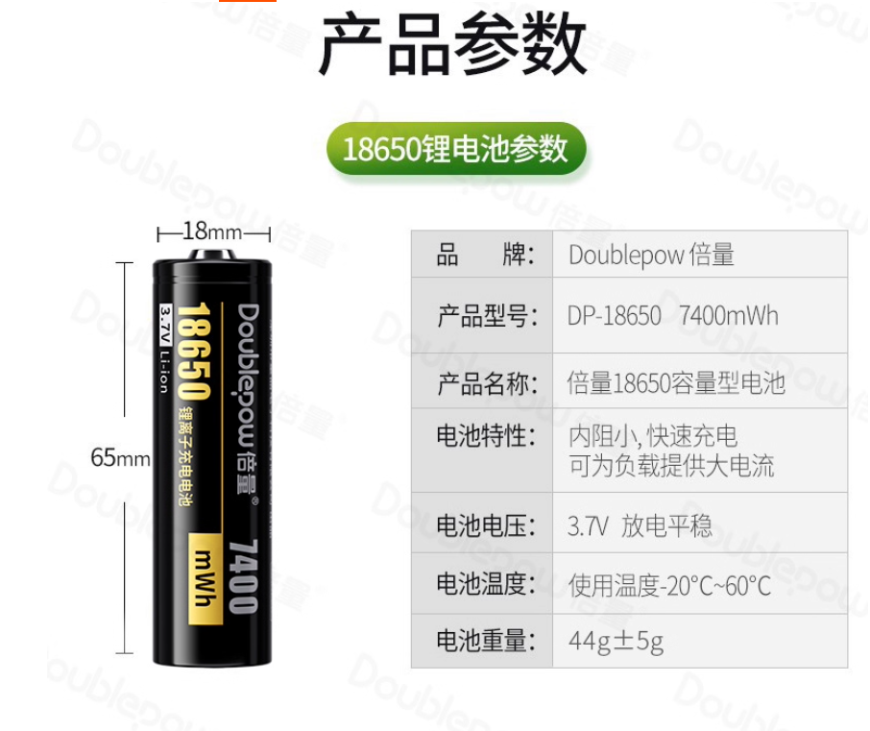
图7电池详情

DC-DC自动升降压稳压电源模块s08
输入电压为3-15V，稳定输出5V；输出电流为200mA；虽有开关纹波，但对STM32数字电路影响微乎其微；发热小；核心优势在于其“宽电压自适应、高效一体集成”的特性——它能自动识别并稳定适配波动较大的输入电压（如锂电池的7.4V-6.4V变化范围），无需手动切换即可同时满足系统中不同电压等级设备的供电需求（如5V主控和3.3V外设），且采用开关电源设计，转换效率高达90%以上，发热极低，体积紧凑，大幅简化了多电源系统的设计复杂度，确保了整个小车系统在电池电量变化时仍能稳定可靠运行，是集成化移动平台的理想电源解决方案。
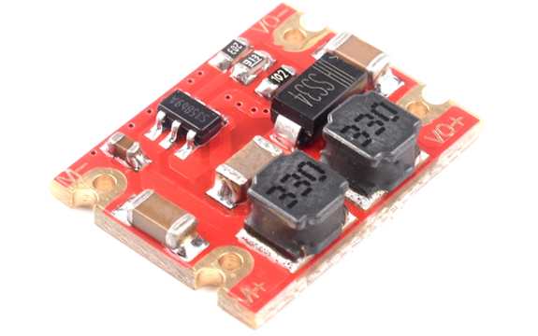
图8HC-05外观图
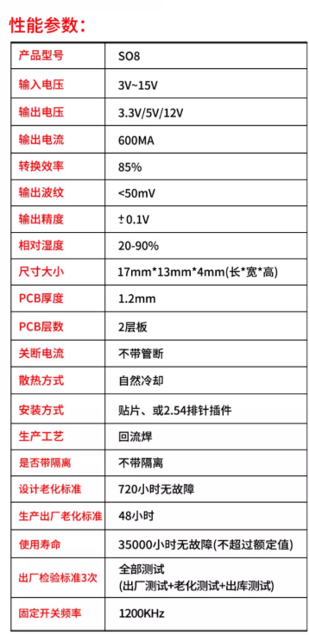
图9S08详细参数

STM32C8T6主控^{[5]}
对电机闭环的“硬件级”支持
编码器读取：其高级控制定时器（如TIM1,TIM2,TIM3,TIM4）自带正交编码器接口模式，能直接读取A、B相脉冲，硬件自动计数方向，CPU无需干预。
PWM生成：同一定时器可同时生成多路带死区互补的PWM，完美驱动电机驱动桥，控制精度和响应速度远超软件模拟^{[6]}。
充沛的扩展空间：20KB的RAM允许你运行更复杂的算法（如滤波、路径规划），富余的Flash可以添加更多功能（如OLED菜单、蜂鸣器音效、多种控制模式）。
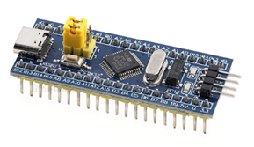
图10STM32F103C8T6外观图

TB6612FNG电机驱动
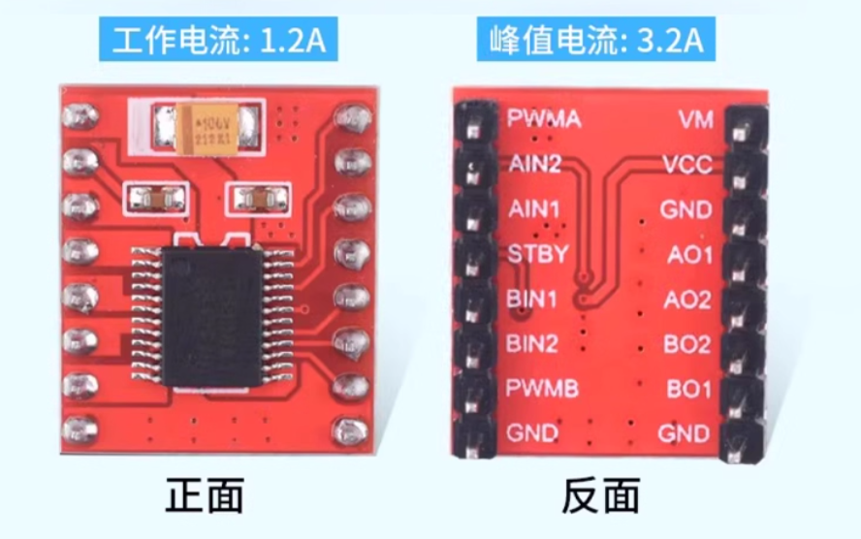
图11TB6612FNG电机驱动外观
优势：双路H桥，一个模块可以控制两个电机、支持正反转/PWM调速、支持高达100kHz的PWM频率，高频PWM使电机电流更平滑，消除人耳可闻的啸叫声，小车运行更安静平顺；TB6612FNG内置多重保护（过热关断、欠压锁定、有限流功能、CMOS锁定保护），大幅降低烧毁风险；低功耗、抗干扰强；体积小（13*17mm）。

HC-05
核心优势在于其“主从一体”的卓越灵活性与强大的可配置性——它不仅可作为从机被手机连接实现基础遥控，更能切换为主机主动搜索并连接其他蓝牙设备（如另一台小车或信标），为项目预留了自动跟随、多车协作等高级功能的硬件基础；其完善的AT指令集支持深度定制与实时状态查询，独立STATE引脚可精确反馈连接状态以增强系统安全性，且作为经典蓝牙模块，其连接稳定、延迟低，配合3.3V电平版本能与STM32完美兼容，是兼顾当前可靠遥控与未来智能扩展的理想选择^{[7]}。
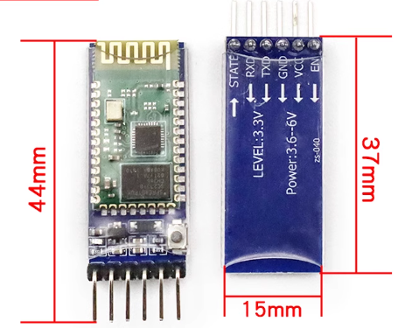
图12HC-05外观图

原理图&PCB
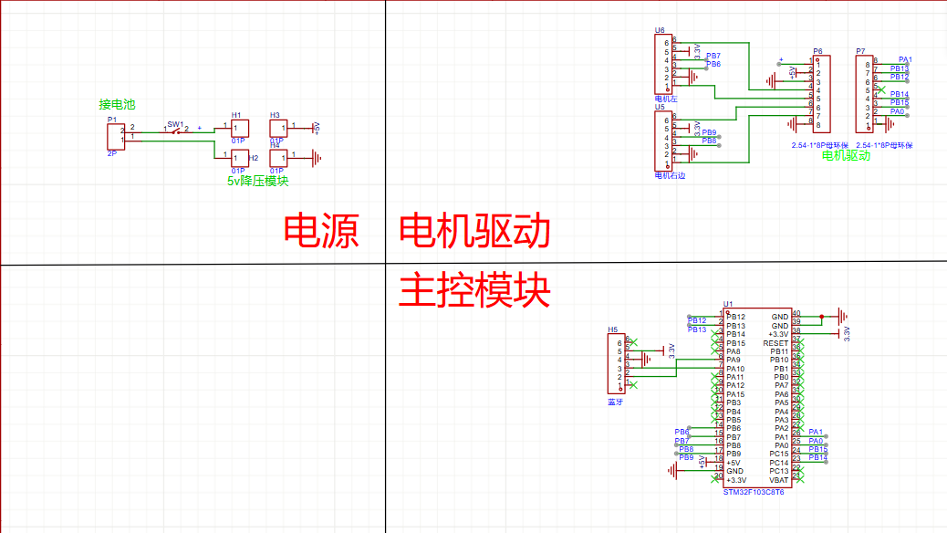
图13小车原理图

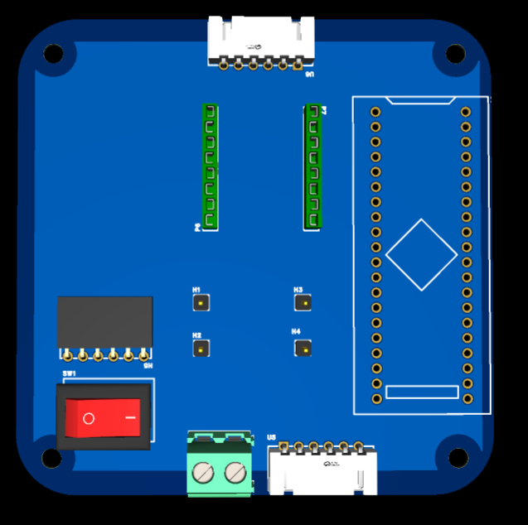
图14小车PCB图

软件可行性分析

软件架构设计
本项目摒弃传统的“前后台轮询”模式，采用分层解耦架构，将软件划分为三个独立层级。
硬件抽象层：利用STM32CubeMX生成代码，封装GPIO、PWM、UART等底层资源。作用：向下屏蔽硬件差异。若将来更换主控芯片（如换成ESP32），只需重写此层，上层逻辑无需变动。
功能模块层：独立封装PID算法库。交互方式：该层不直接操作硬件，仅通过输入（目标速度、当前编码器数值）计算输出（PWM占空比），实现纯数学逻辑的复用。
业务逻辑层：实现状态机管理（待机/遥控/故障保护）。数据流向：蓝牙中断接收—>协议解析—>目标值更新—>PID计算—>电机驱动执行。

架构选型辩证与权衡
针对上述架构，我们进行了如下可行性与利弊分析：
必要性：解耦需求：传统“面条式代码”将串口接收与电机控制混写在main.c中，导致“牵一发而动全身”。分层架构确保了通信模块与驱动模块的独立性；团队协作：硬件组调试底层驱动时，不会干扰软件组开发上层算法，便于并行开发。
缺点：代码量增加：相比直接操作寄存器，分层架构引入了更多的函数调用和结构体定义，增加了Flash占用；执行效率折损：函数封装会带来微秒级的压栈/出栈开销。
缺点的可忽略性：性能冗余：STM32F103主频72MHz，对于10ms一次的PID控制周期，其算力绰绰有余，上述开销可忽略不计；工程价值优先：在本SOP验证项目中，代码的可维护性与可读性远比1%的极限性能优化更重要。

通信协议可行性
为解决蓝牙无线传输可能存在的丢包与粘包问题，采用“有限状态机(FSM)+定长数据帧”的解析方案：
协议定义：帧头(0xA5)+功能字+数据段+校验和+帧尾(0x5A)^{[8]}。
可靠性分析：校验机制：引入Sum Check，防止因电磁干扰导致的数据篡改（如将“停止”指令误读为“全速”）。
失效保护：软件设定“看门狗”逻辑，若超过500ms未收到合法数据帧，小车自动急停。

开发工具链
代码生成：STM32CubeMX(配置引脚与时钟)
IDE/编译器：Keil MDK 5+VSCode
版本管理：GitHub

接口控制
交互接口：明确主控板供电电压、电机驱动接口引脚定义。
机械接口：明确PCB板定位孔尺寸（例如：M3螺丝，孔距30mm*40mm），电池仓的具体尺寸限制（长宽高）。
数据接口：确定蓝牙模块的波特率9600。

时间分析
按照正常的运作方式，开发时间充裕，但目前还没有投入市场的打算。

成本与收益分析

成本分析
表5结构BOM
序号 | 名称 | 规格 | 单价（元） | 数量（个/套） | 运费（元） | 总价（元）
1 | 大简3D打印耗材 | PETG银色1kg | 25.59 | 2 | 0 | 51.18
2 | R3D3D打印耗材 | PETG透明色1kg | 23.9 | 1 | 0 | 23.9
3 | M3螺栓组 | M3x9mm（100粒） | 5.5 | 1 | 0 | 5.5
4 | M3螺栓组 | M3x10mm（100粒） | 5.3 | 1 | 0 | 5.3
5 | M3螺栓组 | M3x14mm（100粒） | 7.5 | 1 | 0 | 7.5
6 | M3双通铜柱 | M3x6mm（30粒） | 3.6 | 1 | 0 | 3.6
7 | M3双通铜柱 | M3x21mm（15粒） | 4.5 | 1 | 0 | 4.5
8 | M3六角铜柱 | M3×6+10mm（20粒） | 4 | 1 | 1 | 5
9 | 黑色十字扁头螺丝钉 | M3×8mm（50个） | 3.64 | 1 | 0 | 3.64
10 | M3绝缘橡胶垫 | 3×6×1mm（200个） | 2.02 | 1 | 0 | 2.02
11 | 直流电机套装 | JGA25-370电机配d65mm轮胎 | 27.8 | 2 | 6 | 61.6
12 | 万向轮 | 1.5英寸 | 3.08 | 1 | 0 | 3.08
 | 总价 |  |  |  |  | 176.82

表6硬件BOM
序号 | 名称 | 单价（元） | 数量（个/套） | 运费（元） | 总价（元）
1 | TB6612FNG电机驱动板模块 | 4.8 | 3 | 0 | 14.4
2 | 18650锂电池*2加充电盒 | 27 | 1 | 0 | 27
3 | 电池盒 | 1.7 | 3 | 0 | 5.1
4 | DC-DC自动升降压稳压电源模块s08 | 5.4 | 5 | 0 | 27
5 | STM32F103C8T6 | 7.59 | 3 | 0 | 22.77
6 | HC-05 | 14.46 | 3 | 0 | 43.38
7 | xh2.54 6p | 0.0778 | 50 | 0 | 3.89
8 | 弯针排母 | 0.3 | 10 | 0 | 3
9 | 洞洞板 | 1.225 | 2 | 0 | 2.45
10 | 面包板 | 5.92 | 1 | 0 | 5.92
11 | 杜邦线 | 8.57 | 1 | 0 | 8.57
12 | 18650锂电池 | 7 | 3 | 0 | 21
 | 总价 |  |  |  | 184.48

总预算：440元
附件：BOM1.6.xlsx

收益分析
本项目无投入市场想法，故无收益。

产品开发计划

人力资源分析
为了确保协作效率，各成员职责划分如下：

朱思源
- 负责项目整体进度把控与GitHub仓库维护。
- 负责STM32底层驱动编写、通信协议解析及PID算法调试。

黄敏
- 负责元器件选型与采购(BOM)。
- 负责电源管理系统与电机驱动电路的焊接/连接与电气安全性测试。

覃钰莹
- 负责整车外形设计(SolidWorks/CAD)。
- 负责结构件的3D打印及整车总装。

开发环境分析
表7开发环境分析
类型 | 名称 | 时间节点 | 价格
EDA软件 | Altium Designer | 电路原理图与PCB设计  （核心板与拓展板） | 免费
3D建模软件 | SolidWorks | 机械结构设计建模  装配体检查 | 免费
IDE/编译器 | STM32CubeIDE | 集STM32CubeMX、代码编写、编译、调试于一体的官方免费开发环境 | 免费
调试工具 | ST-Link V2仿真器 | 程序烧录与调试  （SWD接口） | ~50
 | 数字万用表 | 测量电压、电流、通断等基础电气参数 | ~150
 | 数字示波器 | 观测关键信号波形  （如PWM、通信时序） | ~1500
测量工具 | 热电偶/温枪 | 测量芯片及外壳内部温度，验证散热设计 | ~200
焊接工具 | 恒温焊台 | 焊接与返修贴片元件 | ~300
版本控制 | Git(GitLab/Gitea)硬件源码、软件代码、设计文档的版本管理与团队协作 | Git(GitLab/Gitea)硬件源码、软件代码、设计文档的版本管理与团队协作 | 免费

开发流程分析
表7开发环境分析续表
本项目采用分阶段并行开发的流程，以提升效率并确保关键节点可控。

准备阶段
本阶段旨在完成所有前期设计与规划工作，为后续开发奠定清晰基础。
- 撰写可行性分析与需求冻结：完成初步技术论证，并正式确定产品核心功能与性能指标，形成冻结的需求文档作为后续开发基准。
- 搭建GitHub协作环境：创建项目代码仓库，建立分支管理策略（如Git Flow）与文档结构，统一团队协作规范。
- 准备元器件选型与采购：完成关键元器件的选型评估，形成物料清单，并启动采购流程，确保硬件开发物资就位。

模块开发阶段
- 硬件组：原理图绘制（或接线图定义）、焊接与电气测试。
- 结构组：3D建模、切片与打印。
- 软件组：底层驱动(HAL)编写与通信协议实现。

系统集成阶段
- 机电联调：将电路板装入车身，验证结构稳定。
- 整车调试：注入控制算法，调试PID参数。

进度里程碑
表8进度里程碑
序号 | 分工 | 任务名称 | 天数 | 开始日期 | 结束日期 | 二 | 三 | 四 | 五 | 六 | 日 | 一 | 二 | 三 | 四 | 五 | 六 | 日 | 一 | 二 | 三 | 四 | 五 | 六
 |  |  |  |  |  | 30 | 31 | 1 | 2 | 3 | 4 | 5 | 6 | 7 | 8 | 9 | 10 | 11 | 12 | 13 | 14 | 15 | 16 | 17
1 |  | 元旦放假 | 3 | 2026/01/01 | 2026/01/03
2 |  | 修改文档 | 7 | 2025/12/30 | 2026/01/05
3 |  | 三个部门开始采购到确认收货 | 7 | 2026/01/06 | 2026/01/12
4 | 结构 | 建模 | 7 | 2025/12/30 | 2026/01/05
5 |  | 结构打印 | 7 | 2026/01/06 | 2026/01/12
6 |  | 结构组装 | 3 | 2026/01/10 | 2026/01/12
7 |  | 结构测试 | 3 | 2026/01/10 | 2026/01/12
8 | 硬件 | 画PCB | 7 | 2025/12/30 | 2026/01/05
9 |  | 测试PCB板 | 3 | 2026/01/06 | 2026/01/08
10 |  | PCB纠错并改正 | 2 | 2026/01/08 | 2026/01/09
11  表8进度里程碑续表 |  | 重新画板并下单 | 4 | 2026/01/09 | 2026/01/12
12 |  | 杜邦线面包板同步进行备用方案 | 7 | 2026/01/06 | 2026/01/12
13 | 软件 | GitHub仓库搭建 | 2 | 2025/12/30 | 2025/12/31
14 |  | 软件框架搭建 | 7 | 2025/12/30 | 2026/01/05
15 |  | 学习电机控制 | 2 | 2026/01/06 | 2026/01/07
16 |  | 锻件驱动配置 | 2 | 2026/01/08 | 2026/01/09
17 |  | 编写协议栈代码 | 2 | 2026/01/10 | 2026/01/11
18 |  | 借用公司编码电机编写PID | 2 | 2026/01/12 | 2026/01/13
19 |  | 软件调试参数 | 3 | 2026/01/14 | 2026/01/16
20 |  | 验收 | 1 | 2026/01/17 | 2026/01/17

技术风险及应对

技术风险

电源系统干扰风险
风险描述：直流电机在启动、堵转或急停瞬间，会产生极大的瞬时电流（涌流）。若电源回路设计余量不足或去耦不良，将引发供电网络电压的瞬间跌落，可能导致微控制器（MCU）因电压过低而意外复位或程序跑飞，致使系统失控。
应对措施：硬件层面：在电机驱动模块的电源输入端、以及MCU的电源入口处，并联大容量（如100-1000μF）的电解电容进行储能与缓冲，以抑制电压突变。软件层面：在单片机初始化代码中，开启并配置其内部的欠压复位功能。该功能能在电压低于安全阈值时，强制系统进入有序的复位流程，而非不可预测的异常状态，从而增强系统的鲁棒性。

PCB初版失效风险
风险描述：首次设计、打样并焊接的PCB，可能存在未预见的设计错误（如原理图错误、封装不符、布线缺陷），或焊接过程中出现故障，导致整板无法正常工作，从而阻塞硬件调试进程。
应对措施：提前准备备选实施方案。在等待或调试PCB期间，可立即转入面包板原型验证阶段。使用面包板、杜邦线等基础工具，快速搭建核心电路（MCU最小系统、电机驱动连接等），确保关键逻辑和驱动软件能够先行开发与测试，不因PCB问题导致项目全面停滞。

市场风险
物流延期：临近圣诞元旦，快递可能滞后。
应对：物料未到期间优先进行软件仿真与结构建模，并行推进。

项目管理与组织实施风险
应对：提前在一周内（T+7节点）完成核心功能联调，考试周进入“低功耗维护模式”，仅做文档整理，不进行高强度开发。

效益评价与分析

经济效益分析：

项目背景：
目前市面上常见的入门级蓝牙小车（如淘宝通用套件）普遍存在以下痛点：
- 工程化程度低：线束裸露杂乱，缺乏应力释放设计，连接不可靠。
- 软件架构缺失：代码多为“面条式”堆砌，缺乏分层与模块化，难以维护和扩展。
- 用户体验粗糙：缺乏直观的交互反馈与外观封装。
- 基于公司对新人的培养要求，本项目组计划以“三轮差速底盘”为核心载体，不追求车体体积的盲目扩大，而是追求单位体积内的技术密度与工艺完成度。我们将挑战在有限的尺寸内，实现稳定的直线循迹、丝滑的蓝牙操控以及极具科技感的外观封装。

数据收集：
预计成本约440元（已考虑装置调试过程中电路板、电机的损毁）。

计算收益：
目前没有对外出售的能力与想法，故无经济收益。

分析结果：
该项目暂时无法带来经济效益。

社会效益评价：

结论：
社会效益显著。

分析：
团队凝聚力：项目实施过程中，团队成员相互协作，凝聚力显著提升。
个人能力提升：团队成员通过项目实践，掌握了更多专业知识和技能，个人能力得到提升。

结论
本项目在技术、经济、市场和时间等方面均具备较高的可行性。通过技术创新和成本优化，项目具有显著的性价比优势。建议批准项目启动，并在实施过程中严格控制成本、优化技术方案，确保项目成功实施并实现预期效益。

参考文献
- 解铁陶。基于STM32单片机的巡检机器人自动避障控制方法[J].工业控制计算机，2025,38(11):160-162+167.
- 潘良,佘小明,傅川,等.小型通用轮式电动底盘设计与试验[J].农机化研究,2023,45(09):240-244.
- 刘玉振,刘苏婧,张志超.大学生方程式赛车车架优化设计[J].农业装备与车辆工程,2025,63(04):72-75.
- 詹士成,周钊,袁宝文,等.电机悬置支架的模态性能和轻量化优化设计[J].北京汽车,2024,(02):1-6.
- 唐志军,何欣荣. 基于STM32单片机的智能小车设计[J].电子制作,2024,32(01):36-41.
- 于子涵,郭颖,郭志彬,等. 基于STM32F103的脑控小车设计[J].电子制作,2024,32(16):35-39.
- 关志艳. 基于HC-05的小车跟随行驶系统的设计与实现[J].山西电子技术,2025,(01):7-9+44.
- 盛梓轩,康姝,张龙辉,等. 基于STM32的导盲智能小车的设计[J].现代信息科技,2025,9(19):6-10+15.

图二源自https://e.tb.cn/h.7Sf09EYui7uuSBy?tk=ukEgU0DwWqa

